桂 林 电 子 科 技 大 学

物联网感知与控制技术 实 验 报 告
实验名称： 实验一 PLC基本指令编程
辅导员意见：

成绩
辅导员
签 名

学 院：计算机与信息安全学院
姓 名： 学 号：
专 业：物联网工程
同 作 者： 丁振耿 学 号： 2200330113
实 验 日 期 2025 年 4 月 15 日

一、实验目的
安装V4.0 STEP 7 MICROWIN SP9编程软件，掌握前言的实验环境内容1.1、1.2、1.8和1.9，要求掌握PLC基本逻辑指令和梯形图编程知识，并验证实验内容程序功能。
二、实验内容
安装V4.0 STEP 7 MICROWIN SP9编程软件，并完成以下实验内容：
1.根据电路图实现如下要求：
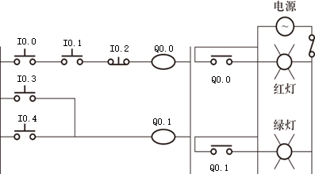
1.1用梯形图实现上图控制过程；
1.2用指令表实现上图控制过程。
2、定时器控制：
2.1通电延时控制（I0.5，Q0.2）
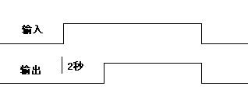
2.2断电延时控制（I0.6，Q0.3）
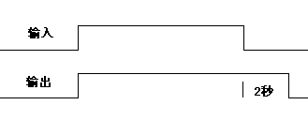
三、实验过程
1．设计原理
V4.0 STEP 7 MICROWIN SP9 编程软件可以实现基本的逻辑控制（启停）和定时器功能（通电/断电延时），支持使用梯形图和指令表进行编程。此外，用户可以通过仿真来验证程序的功能，并利用软件的 I/O 监控和状态表检查逻辑的正确性。
2．任务内容设计实现
(1) 编写程序如下所示
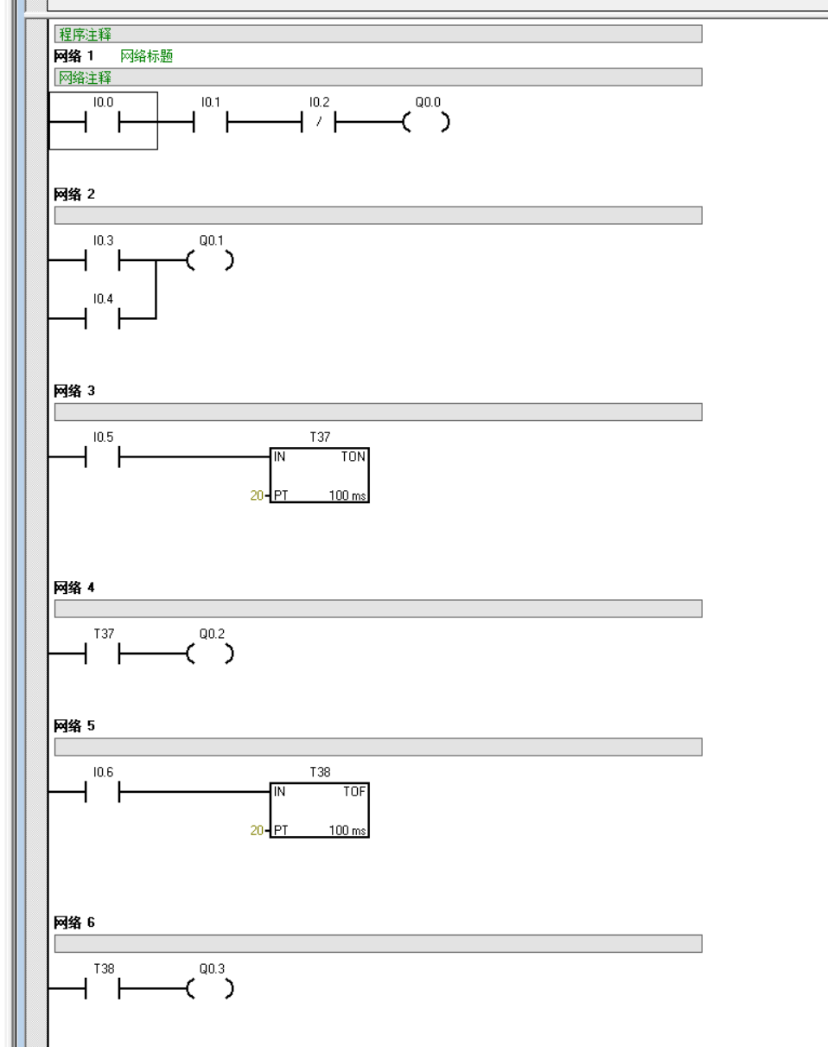

(2) 使用仿真软件进行调试查看状态表
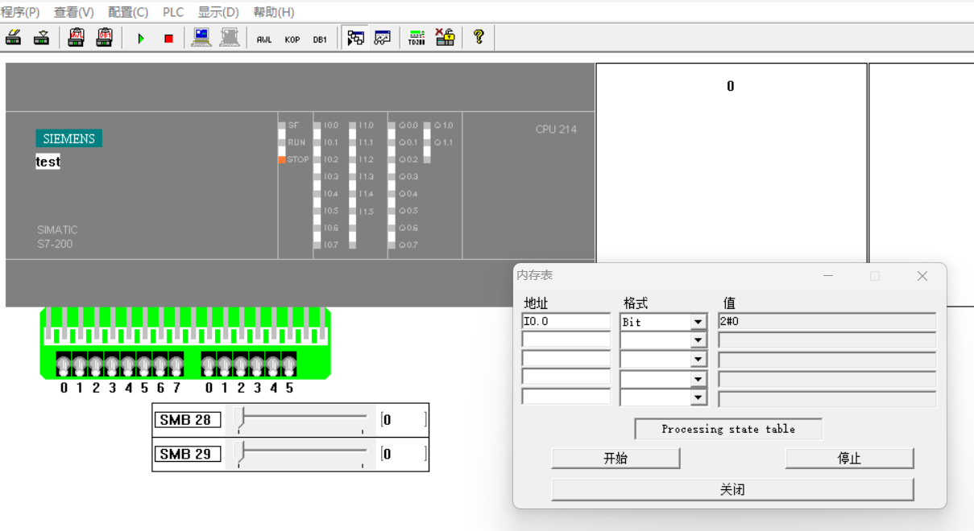

四、实验结果及总结
1．写出实验任务1~3的I/O分配表、按要求编写PLC程序。
输入信号 | 信号元件作用 | 输出信号 | 信号元件作用
I0.0 | 常开，摁下通电 | Q0.0 | 输出控制
I0.1 | 常开，摁下通电 | Q0.1 | 输出控制
I0.2 | 常闭，摁下通电 | Q0.2 | 通电延时输出
I0.3 | 常开，摁下通电 | Q0.3 | 断电延时输出
I0.4 | 常开，摁下通电
I0.5 | 常开，摁下通电
I0.6 | 常开，摁下通电

2．实验过程中出现的问题及解决办法
问题1：装载程序出现错误
解决方式：更换编译程序时的CPU类型为224XP即可解决
问题2：软件仿真时Q0.0无法输出
解决方式：通过查看状态表发现I0.2编程错误，更换逻辑元器件后解决。
五、思考题回答
1．如何用编程仿真器检查PLC程序的对错？
在 STEP 7 Micro/WIN SP9 中，加载编写好的 PLC 程序并打开相应的 .awl 文件。在仿真界面中手动调整输入状态，观察输出（I0.5、I0.6）和中间变量（定时器 T37、T38）的状态变化。确保输出符合预期的逻辑。如果发现逻辑不正确，请检查梯形图中的接点类型、地址分配及逻辑关系。
2．掌握PLC逻辑出错的基本排除方法。
检查 I/O 分配，确保输入输出地址与实际接线相符。逐条分析梯形图以验证程序逻辑，检查与、或、非关系是否正确。确保互锁和自锁逻辑合理。使用仿真器模拟输入并观察输出反应。在在线监控或仿真时查看变量状态，以定位可能的异常。编译程序并关注软件提示的语法错误，如地址重复或定时器设置不当。
3．在控制系统中，什么应用场景会用到接通或者断电延时？
接通延时：在电机启动之前，延时接通负载以避免瞬间过载。此外，当触发报警后，会延时鸣响，以便给操作员留出反应时间。如果传感器检测到异常，会在延时 3 秒后启动警报器。对于多设备启动，需要按照顺序进行，延时确保时序的正确性。
断电延时：延时关闭风机以确保散热。主电源断开后，将延时关闭紧急照明，以保证人员的安全疏散。在设备停机后，延时切断某些部件的电源，以确保整体安全。
六、总结
本次实验通过使用 V4.0 STEP 7 Micro/WIN SP9 软件，成功完成了 PLC 基本指令编程，掌握了逻辑控制和定时器功能的实现。在实验过程中，利用梯形图和指令表编写了相应的控制程序，并通过仿真调试验证了其功能的正确性。实验中遇到了一些问题，如程序装载错误和输出不响应，但通过调整 CPU 类型和检查逻辑元件，顺利解决了这些问题。最终，我理解了接通和断电延时控制的实际应用场景，达到了预期的学习目标，提高了对 PLC 编程和故障排除的能力。

